

**中国重汽集团济宁商用车有限公司**

**移动源门禁系统运维服务**

招标文件

**招 标 人： 中国重汽集团济宁商用车有限公司**

**2024年 12月**

**目 录**

第一章 招标文件-----------------------------------------2

第二章 重汽e采通供应商使用说明-------------------------14

**第一章 招标文件**

**一、项目名称**

项目名称：济宁商用车有限公司移动源门禁系统运维服务项目

**二、招标内容**

本次招标为移动源门禁系统数据运维服务项目，满足《济宁市重点用车企业门禁建设技术说明》有关运输车辆电子台账要求：包括但不限于：电子台账系统数据整理汇集、解决门禁系统故障与系统数据传输问题（不包括硬件更换）。

**三、投标报价**

该项目投标方所提供报价为运维服务所需的全部费用，包含但不限于人工费、路费及调试费等。

**四、服务期限**

壹年，2025年1月1日至2025年12月31日。

**五、合同价款的支付：**

（1）该合同执行总价合同。

（2）支付方式：电汇。

（3）支付条款：服务合同签订后10个工作日内投标方向招标方提供增值税专用发票，招标方依据财务制度核验发票无误后当月内以电汇的形式支付全部费用至投标方公司指定账户。

**六.开标时间及地点**

1.答疑时间：截止至2024年12月26日17点前。

答疑方式：书面（或电话）答疑。

答疑联系人：崔浩然

联系电话：18865383050

2.开标时间：2024年12月27日9时0分（若有变动另行通知）。

3. 线上招投标：本项目招标工作的所有过程均须在中国重汽e采通上完成，包括报名、资质审核、招标、应标、评标、审批等环节。中国重汽E采通中链接为（http://ecaitong.sinotruk.com:8012）。未在中国重汽E采通进行注册的供方，注册时，业务主管部门选择“安全环保”，类别选择“环保”，投标人须在2024年12月26日24:00前供应商信息注册(详见第二章)。

本项目的采购形式编号：CGZX2024120039。

如有疑问请联系答疑人。

在线资格预审时间：2024年12月26日12点之前，请投标人按照资格审查内容及要求（详见附件 5《在线资质文件预审目录》），准备相关资料高清扫描件、保证金缴纳凭证、公司名称、基本账户开户行及汇款账号、投标联系人和电话等信息发送至763323087@qq.com进行审核，邮件名称为：公司名称+在线资质文件预审，未按规定向投标人提供资格审查信息，为无效投标。

**七、投标说明**

1、投标条件

所有投标方需满足以下条件，并经招标方审核通过后方可获得该项目的投标资格：

投标人须遵守《中华人民共和国招标投标法》、《中华人民共和国民法典》及其它有关的法律和法规；

（2）运维工作：

1.需使用济宁市高新区统一使用的“济宁重污染天气重点行业移动源应急管理门禁系统”

2.运维期限中应满足政府最新政策，数据更新、软件升级等需免费提高。

（3）标投人必须是在中华人民共和国境内注册的独立法人机构，具有独立承担民事责任能力，注册资金不少于50万人民币；公司成立两年以上（以营业执照成立日期到开标当日满两年为准）；且经营范围满足招标人需求；并在人员、设备、资金等方面具有承担本项目的能力；

（4）投标人应提供三证合一的营业执照原件副本（加盖公章）；

（5）投标人提供经会计师事务所审计且出具无保留意见的近两年的财务审计报告原件，并加盖公章，包括但不限于报告页、经审计的资产负债表、利润表、现金流量表及报表附注。如投标人公司没有经审计的财务报告，可提供加盖公章的近两年财务报表，包括但不限于资产负债表、利润表、现金流量表。

（6）投标人在《国家企业信用信息公示系统》、信用中国、天眼查、启信宝等企业信息查询系统中不存在不良记录；

（7）投标人须提供法人授权委托书原件（在投标文件副本中可用复印件）及投标单位的法定代表人或授权代表的身份证原件及复印件（加盖公章）；

（8）凡参与投标的单位，皆要求开具与投标单位抬头一致的增值税专用发票。

（9）投标人必须是最终投标、签订合同的单位，不得以任何理由将已中标项目以任何形式转包给其他单位；

（13）拟投标人近两年内无违法及重大违规情况。

2、投标要求

报名参与本项目的投标方，需遵循以下要求：

投标方向招标方财务部门缴纳500元（人民币）/作为本次的投标保证金。

*缴纳方式：银行转账。

|  |
| --- |
| 开户银行：中国银行济宁分行 |
| 开户单位：中国重汽集团济宁商用车有限公司 |
| 帐 号：231202725157 |
| 行 号：104461000020 |

（2）投标保证金需在2024年12月26日17点前转入指定账户，并备注：移动源门禁系统运维项目保证金，逾期转入的投标方将无法参与招投标。

（3）发生以下情况时，有权没收保证金：

①截至开标前，投标方无正当理由、未以书面形式递交说明而在投标截止日不来投标的；

②投标方递送文件后，无正当理由放弃投标的；

③自中标（成交）通知书发出之日起 30 日内，中标（成交）方无正当理由不签订合同的；

④投标过程中被查实有串标、围标、陪标等违规违纪行为的；

⑤投标方有违约违规行为或被投诉、举报的，在调查处理期间，保证金暂不退还，待调查处理结束后按有关规定处理。

保证金转账需使用公司对公账户，不得使用私人账户。不存在以上违规情况的投标方，招标方在确定中标方后1-2个付款周期内无息退还投标保证金本金给未中标的投标人。

**九、评标办法**

评标工作由招标人为该项目依法组织的、由三人或三人以上单数成员（视标的额大小按规定确定专家人数）组成的评标专家小组负责，采用投标最低价中标，即由评标工作小组按照国家招投标有关规定，本着公平、公正、公开、有序的原则，在满足招标文件实质性要求和技术要求的前提下，招标专家组可与投标人进行两轮或以上商务谈判，对最终报价最低的投标方确定推荐中标人，仅一家中标。

评标流程：应标资格审查： 在“中国重汽 e 采通”应标报名时，按照第二部分投标文件组成资格证明文件中的要求准备资料， 上传完毕后，等待审核；通过应标资格审查的单位进入投标环节，按照“ SRM 系统供应商用户手册”，在重汽 e 采通平台投递电子标书（包含资质标、商务标） ； 没有通过应标资质审查的单位不能进入投标环节；

**十、合同签订**

1）根据评标工作小组的评标结果并按相关法律法规的规定及公司相关制度要求，确定中标人。中标人承诺无条件服从招标人针对该项目的后续所有安排。招标人不对未中标人做任何解释。

2）招标人发送《中标通知书》给中标人，中标人应及时与招标人联系，在招标人要求的时间内完成合同签订，如果中标人接到《中标通知书》后，无正当理由拒绝按其规定的期限签订合同或在签订合同时向招标人提出附加条件或者更改合同实质性内容的，招标人有权取消其中标资格，招标人将从剩余投标人中依序重新确定中标人，或重新组织招标。

3）中标方收到中标通知后7个工作日内完成签订合同，合同期一年。中标人应在保证质量的前提下完成中标项目，不得将中标项目转包或分包给他人，否则视为违约，招标人有权解除合同。

4）招标人与中标人签署相关合同，具体权利义务以双方最终签署的合同为准。

5）中标人须认可由于招标人上级集团公司政策变化引起的合同签订前终止项目的要求。

**十一、中标人瑕疵滞后发现的处理原则**

无论基于何种原因，各项本应作为拒绝处理的情形即便未被及时发现而使该中标人通过了资格审核、评审或其他所有相关程序，包括已签订合同的情形，一旦中标人被拒绝或该中标人此前的评议结果被取消，相关的一切损失均由该中标人承担。

**十二、废标及终止招标**

1、投标方有下列情形之一，其投标将被视为废标，招标方将严格按照《中华人民共和国招标投标法》及相关法律、法规及规章制度的规定行使权利。投标方给招标方造成损失的，招标方有索赔的权利，投标方应予以赔偿。

（1）投标方提供的有关资格、资质证明文件不合格、不真实或提供虚假投标材料；

（2）投标文件未按附件一的要求和格式编制填写，或内容不全；

（3）投标方在报价有效期内撤回投标；

（4）在整个评标过程中，投标方有企图影响评标结果公正性的任何活动；

（5）投标方以任何方式诋毁其他投标方；

（6）投标方串通投标；

（7）投标文件逾期未送达；

（8）法律、法规规定的其他情况。

（9）中标人由于履行义务的能力或信用有严重缺陷，其余投标人中依序重新确定中标人，或重新组织招标。招标人有权取消其中标资格，招标人将从剩余投标人中依序重新确定中标人，或重新组织招标。

2、出现下列情形之一，招标方有权否决所有投标方的投标，并终止招标。

（1）符合投标条件的投标方或者对招标文件做实质响应的投标方不足三家的；

（2）出现影响公正的违法、违规行为的；

（3）因重大变故，招标任务取消的；

**十三.联系方式**

招标人：中国重汽集团济宁商用车有限公司

联系人：崔浩然

联系电话: 18865383050

电子邮箱：763323087@.com

地址：济宁市高新区诗仙路369号

**十四、其他**

1.其余未尽事宜均以协议（或合同）约定为准。

2.要求招标人或相关合同签订单位提供的配合，在标书文件中说明。

3.凡对本次招标提出的问询，均以招标人的书面答复为准。招标人的任何工作人员对投标人所作的任何口头解释、介绍、答复，对招标人和投标人均无任何约束力。

4.投标人应承担所有与准备和参加投标有关的全部费用，包含但不限于取样化验或投标过程中的产生的其他各项费用，招标人在任何情况下均无义务和责任承担此费用。

中国重汽集团济宁商用车有限公司

2024-12-5

**附件1：**

项目名称：移动源门禁系统运维服务

日期： 年 月 日

**法人授权委托书**

致中国重汽集团济宁商用车有限公司：

本授权委托书声明：我（法人姓名） 系（投标人名称） 的法定代表人，现授权委托（投标人名称） 的 （授权代表姓名） 为我公司参加贵方组织的移动源门禁系统数据运维服务项目法定代表人授权委托代理人，全权代表本公司处理投标过程的一切事宜，包括：投标、参与开标、谈判、签约等。投标人授权代表在投标过程中所签署的一切文件和处理与之有关的一切事务，我公司均予认可并对此承担全部责任。

委托期限：20XX 年X 月 X 日至 20XX 年 X 月 X 日

授权代表无转委托权，特此委托。

授权代表姓名： 性别： 年龄：

身份证号码： 职务：

投标人名称：（盖单位公章）

法定代表人：（签字）

**附法人代表及被授权人（授权代表）有效的身份证正反两面复印件**

**附件2**

项目名称：移动源门禁系统运维服务

日期： 年 月 日

|  |
| --- |
| 投标人承诺：  我公司承诺遵守贵公司由于招标人上级集团公司政策变化引起的合同签订前终止项目的要求，并承担由此带来的一切损失。 |

投标人名称（盖章）： 法定代表人或授权代表签字：

**附件3报价单**

项目名称：移动源门禁系统运维服务

日期： 年 月 日

报价单

|  |  |  |  |  |  |
| --- | --- | --- | --- | --- | --- |
| **系统运维服务** | **序号** | **运维服务内容** | **数量** | **年运维**  **服务单价 （万元）** | **年运维**  **服务总价 （万元）** |
| 移动源门禁系统数据运维服务 | **1** |  |  |  |  |
| **2** |  |  |  |  |
| **3** |  |  |  |  |
| **……** | |  |  |  |  |
| **合计** | |  |  |  |  |
| **利润** | |  |  |  |  |
| **税金** | |  |  |  |  |
| **总价** | |  |  |  |  |

投标人名称（盖章）： 法定代表人或授权代表签字：

**第二章：重汽e采通供应商使用说明**

**1、SRM非生产供应商注册操作手册**

浏览器中输入地址;

[https://ecaitong.sinotruk.com:8012/#/login](https://ecaitong.sinotruk.com:8012/" \l "/login)

1.点击立即注册

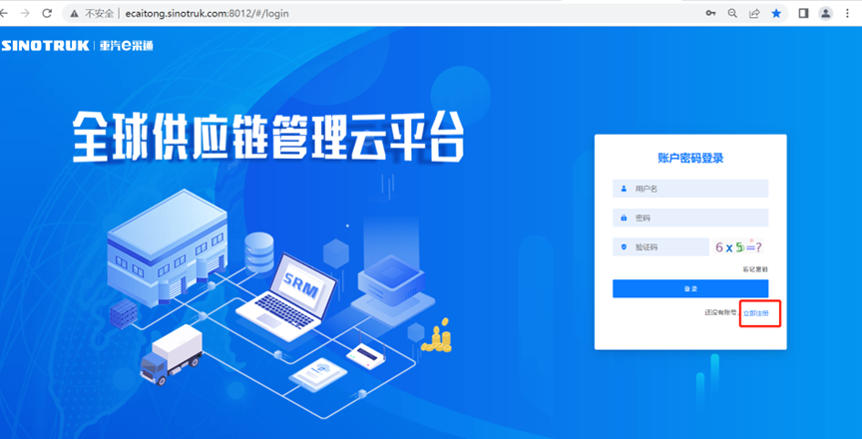

2.填写手机号码（没有注册过的）

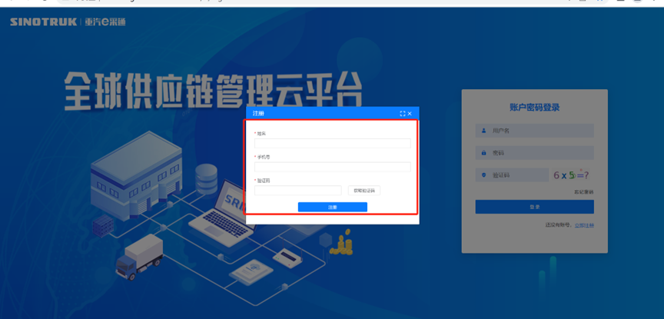

3.注册成功登录这个手机号码的账号进入系统，点击供应商注册

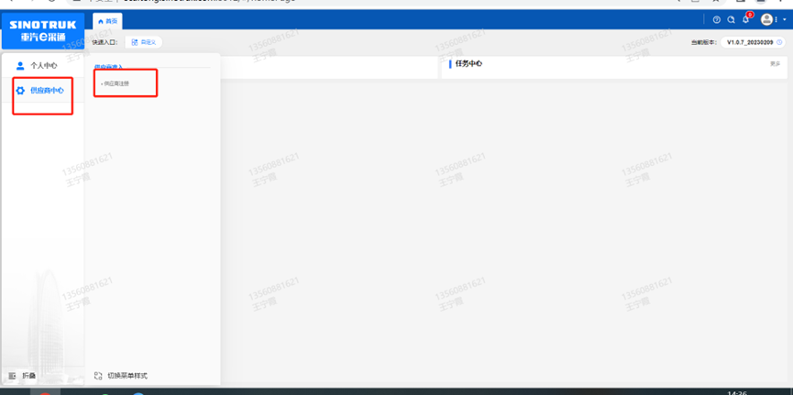

4.点击新增

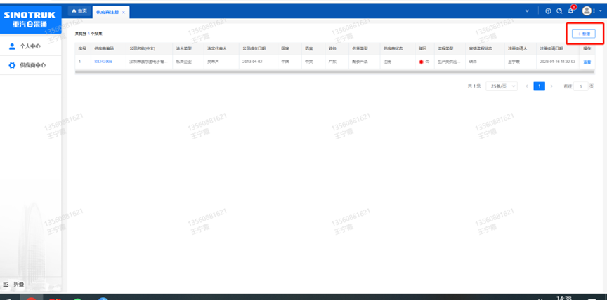

5.按要求填写所有信息，注意非生产类要填写合作单位，最后提交审批

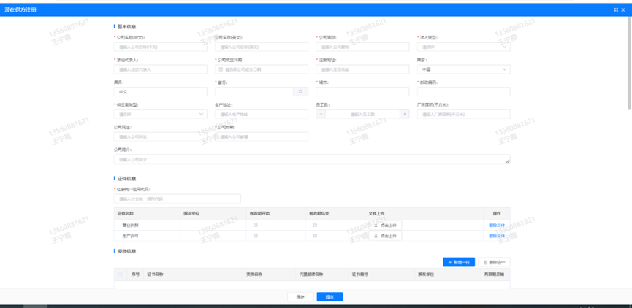

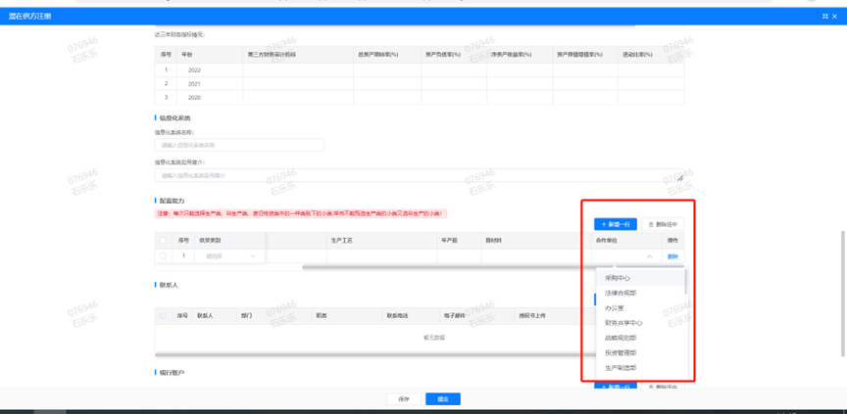

**2、SRM系统供应商用户手册**

系统网址：<https://ecaitong.sinotruk.com:8012/>

用 户 名：gys+供应商代码（注意：注册完毕后，用户名不要用手机号登录）

初始密码：scm@2022

**1.供应商应标**

路径：招投标中心-非生产类招投标-供应商应标

点击应标，上传文件之后点击提交。

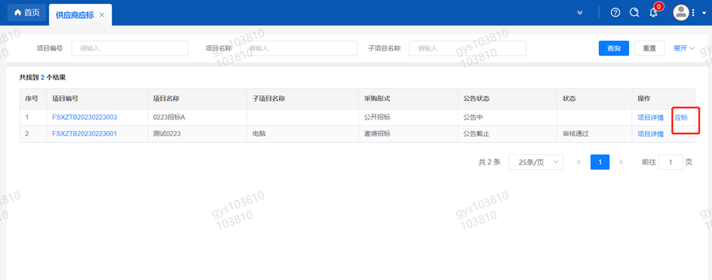

**2.供应商投标**

路径：招投标中心-非生产类招投标-供应商投标

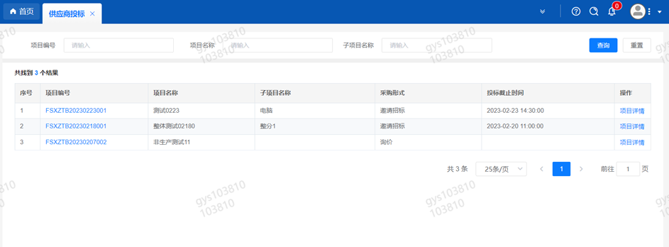

点击投标按钮，进入详情页，输入投标报价并上传相应的附件。

**请注意，投标报价单位为万元含税**

#### descript

**3.供应商技术标澄清函**

路径：招投标中心-非生产类招投标-供应商技术标澄清函

点击编辑按钮进入系统，上传技术标澄清函。

开标之后所有投标的供应商都可编辑提交，资质审核完 都不可编辑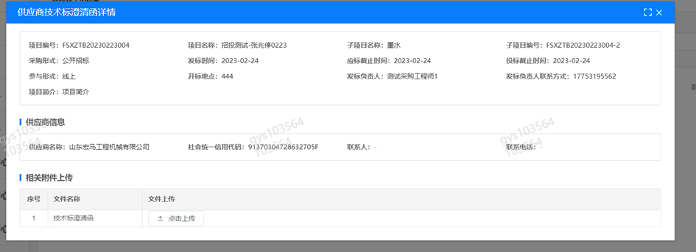

**4.供应商报价**

路径：招投标中心-非生产类招投标-供应商报价

点击报价按钮进入报价详情界面，请在此轮报价起止时间内报价，否则无法报价。

**请注意，报价单位为万元含税**

**5.供应商澄清报价**

路径：招投标中心-非生产类招投标-供应商澄清报价

招标发起人接收建议价的同时会给供应商发送澄清报价，供应商在此界面进行澄清报价，点击编辑按钮进入澄清报价详细界面，输入价格并上传澄清函，之后点击提交。

#### descript

**6.供应商查看中标通知**

路径：招投标中心-非生产类招投标-中标项目

点击查看进入查看中标项目详情

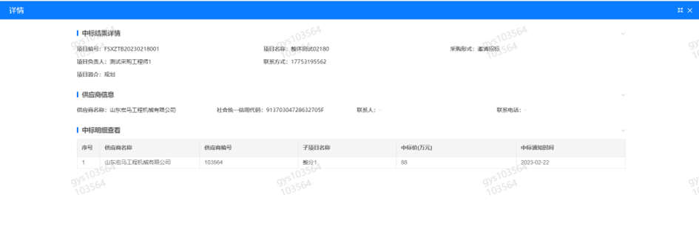

#### 7、评标纪律

路径：招投标中心-非生产类招投标-供应商投标

供应商投标时会弹窗展示评标纪律，要求供应商勾选我已阅知并保证遵守评标记录之后点击确定按钮进入投标界面。

